Әуезов атындағы орта мектебінің 5-«ә»сынып оқушысы Заман Ақерке

**Ғылыми зерттеу жобамның тақырыбы:** «Бірге не бөлек жазудың құпиясы»

**Ғылыми жетекшім:** : Әлихан Бөкейханов атындағы университетінің Филология ғылымдарының докторы Әбікенова Гүлнат Токеновна

**Жоба жетекшісі:** Қазақ тілі мен әдебиет пәнінің мұғалімі Мухаметкалиева Гульмира Нуржановна

**Зерттеу жұмысының мақсаты**: Ата – бабамыздан жалғасып келе жатқан ең қымбат қазынамыз ана тілімізді көркейтіп, кемелдендірген күйінде келер ұрпаққа қалдыру қазіргі тіл жанашырларының абыройлы перзенттік парызы.Тіліміздің уақыт ағымына сай тіл қолданысынан шығып, құрып кетуден сақтау. Логикалық ойлау қабілетімді арттыру, оқуға саналы сезімге, өз бетімен еңбектену мақсатым.

**Зерттеу міндеттері**: Қазақ тілі пәнінен бар білімімді қолдану мақсатында сөздерді бірге не бөлек жазу білімдерін нақтылы меңгеру зерттеу жұмысымның міндеті. Тақырыпқа сәйкес қосымшалар мен сөздерді іріктей отырып, оларды жан-жақты логикаға сала қарастырдым.

**Қазіргі заман өзектілігі:** Зерттеліп отырған жұмыс білім алуды жалғастыруға, қазақ жазу тарихының шығуы тіл біліміне негіз бола алады.

**Зерттеу обьектісі:**  күнделікті сабақта терең оқылмайтын, сырт көзге көп аңғарылмайтын қосымшалар мен сөздердің бөлек не бірге жазылу құпиясын ашу.

**Зерттеудің әдіс-тәсілдері:** өздігінен салыстыру.

**Зерттеудің жаңалығы:**

Өскелең ұрпақтың біліктілігін қалыптастыруға бағытталған қазақ жазуының құпиясы тамыры терең екендігін көрсету.

Зерттеу барысында интернет желісін, әдебиеттерді оқу арқылы Қазақ тіліндегі сөздердің бөлек не бірге жазылуы туралы көптеген мәлімет алдым. Салыстырдым, ойландым, жиналған тұжырымдар мен мәліметтер бойынша қорытынды шығардым.

**Күтілетін нәтиже:**Осы жобада анықталған зерттеулер мен жинақтар қазақ тілі қосымша сабақтарында кеңінен қолданылса, логикалық ой-өрісіміз кеңінен дамыған, шыдамдылыққа, еңбекқорлыққа тәрбиеленген тұлға болып қалыптасатынымызға сенімдімін.

**Болжам:** Сөздер мен тіліміздегі қосымшалардың көзге сырттай не іштей көп аңғарыла бермейтін бірге не бөлек жазылатын қырларын күнделікті сабақтарда көп қолданса, мектептегі қазақ тілінің маңызы кеңейе түсер еді деген ойға келдім.

**ІІ. Негізгі бөлім**

Тұтас заттың бөліктен тұратынын және керісінше бөлшектер түтасқан күйі ғана бір зат, дене бола алатынын байқаймыз. Бүтін заттарды қабылдау мен түсіну –оңай болатынын байқадық. Солай емес пе? Сол сияқты қағаздағы бір сөздің әріп тіркестері бір -біріне "ілесіп", "қолтықтасып" жазылса, оны көзіміз тұтас көреді де, санамыз бүтін дүние ретінде қабылдайды.

Ауызша сөйлеген сөз физикалық тұрғыда үздіксіз бір-бірінен ажыратылмай айтыла алады, айтыла береді. Бірақ біз жазғанда әр сөзді бөлек жазамыз. Себебі әр сөз -бүтін зат, мәтін сияқты үлкен бүтіннің кішкентай бөлшегі. Шартты түрде тез оқи алу үшін мәтіндер бос аралық қалдырып, бөлшектеніп жазылады.

Негізінде жалпы жаратылыстағы бірігу мен ажырау құбылысын білеміз. Бірігу деген -бөлшек дүниенің тұтастығы, бір дене, зат болып құралуы болса, ажырау - бүтін дүниенің бөлшектенуі, бір-бірінен айырылуы, бөлінуі дегенді білдіреді. Олай болса, 1-суреттегі апельсиннің бүтін түрі мен аршылған, бөлінген түріне қарасақ, жоғарыда айтылған сөзімнің айғағының дәлелін көруге болады.

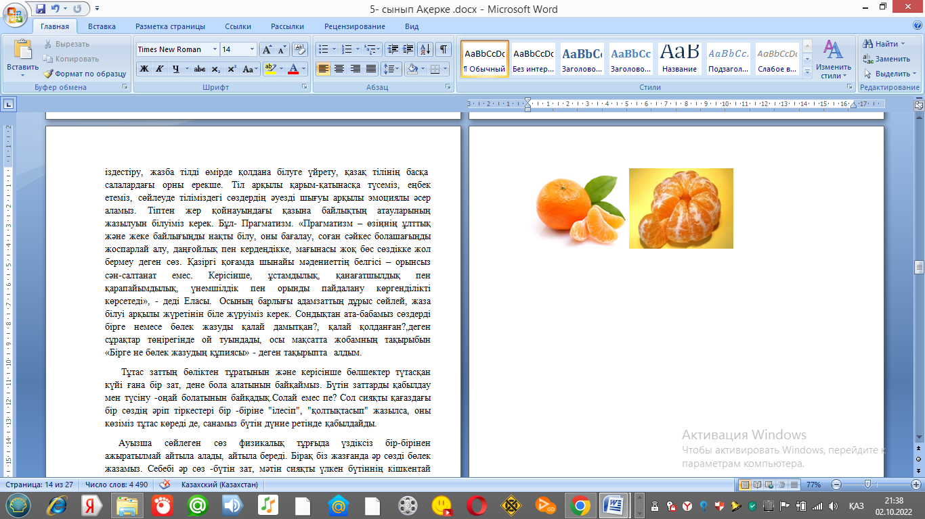

Бірақ жазу тарихында бірден бос аралық қалдырып жаза қойған жазу болған жоқ(2-сурет). Сондықтан алғашқы жазу ескерткіштерінде сөз арасы бөлінбей жазылған.

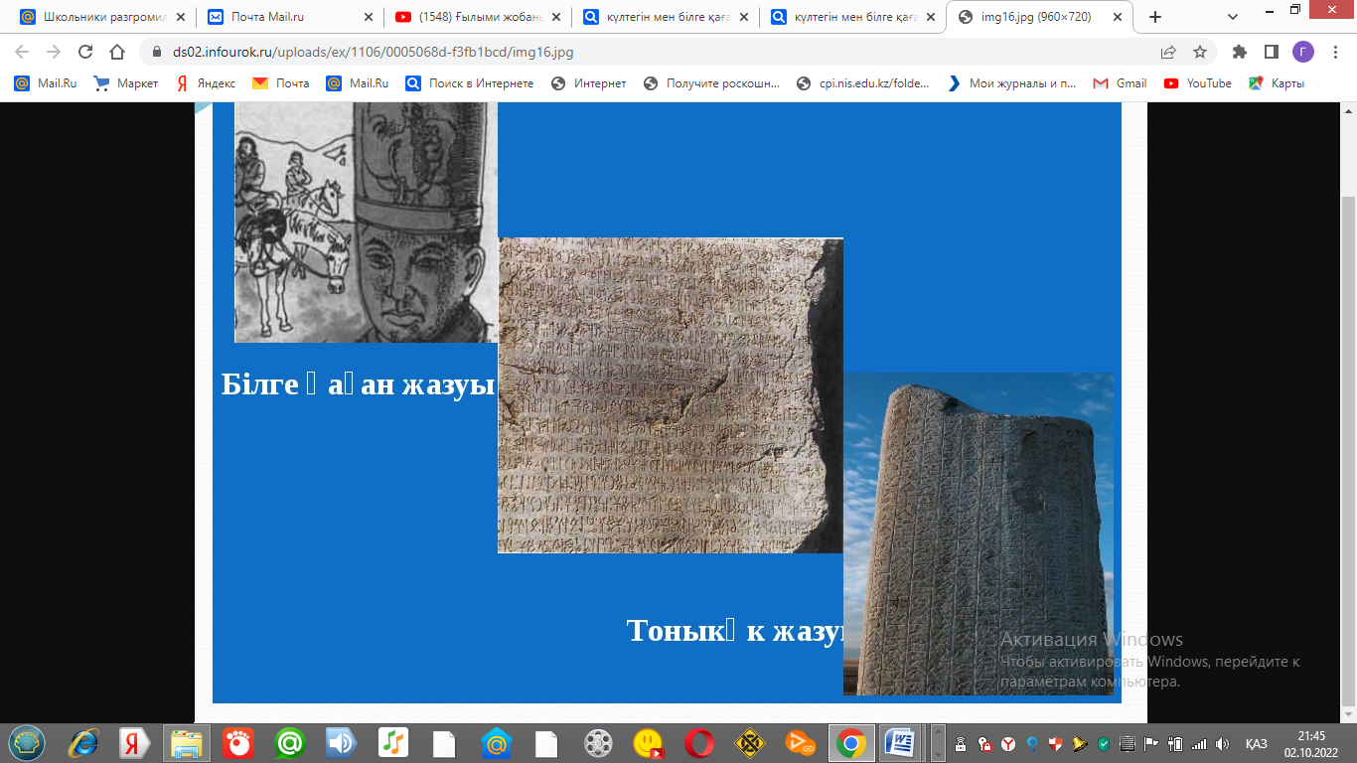

Білге қаған, Тоныкөк жазуларының тастағы көрінісі соның дәлелі.

Орхон -Енисей жазуларында аяқталған ой, абзацтан кейін жалғыз ғана белгі - қос нүкте қойылып отырған.Ал бүкіл мәтін тұтастай, үздіксіз бірге жазылған. Орыс жазуында да сөздердің арасына босаралық тастап жазу ХVIII ғасырда ғана қалыптаса бастады.

Сонда бөлек- бірге ұғымына байланысты бүгінде 3 белгі қолданылады:

*Бөлек жазу - дефиспен жазу - бірге жазу*.

**Бөлек жазылу** сөздің жеке - дара мағынасы бар, сөйлемнің дербес мүшесі бола алады дегенді білдіреді.

**Дефиспен жазылу сөздер** тең мағынадағы, бірдей қызметтегі сыңарлар, қосақталып жазылғанда ғана бүтін атау бола алады дегенді білдіреді.

**Бірге жазылу** деген сөздер сыңарымен бірігіп қана бүтін болады, бөлініп жазылса, сөз мағынасы өзгеріп кетеді дегенді білдіреді.

**2.1 Босаралық не үшін қажет болды?**

Егер бүгінгі күн тұрғысынан алсақ, жазылған ойды тез қабылдап, тез түсіну үшін қажет болды деп айтармыз. Алайда, ең бастысы, көздің қабылдау мүмкіндігінен шыққан екен. Адам ежіктеп оқудан - "сыдыртып" оқуға көшкенде, әріпті жекелеп көрмейді, әріптер тізбегін, сөзді, тұтас сөз тіркесін көреді.

Психологиялық зерттеулерге назар аударсақ, адам бір сөзді 0,001 секундта оқып үлгереі екен. Сонда сөйлем мүшелерінің бір-бірінен алшақ, "біріне-бірі кедергі жасамай", жазылуы көздің бөлшектеп көріп, тұтас көріністі қабылдауына жәрдемдеседі.

Сонымен,

-толық мағыналы сөздер арасына босаралық тастап жазу,

-жартылай яқталған ойдан кейін үтір қою (үтірді А.Байтұрсынұлы ***кіші тыныс***деп атаған);

-толық аяқталған ойдан соң нүкте қою (нүктені А.Байтұрсынұлы ***ұлы тыныс*** деп атаған);

-жаңа ойдың азатжолдан басталуы деген графикалық белгілер пайда болды.

Бірақ тұтас затты ажырата бастауда қиындық туды. Сөздердің бәрін бірдей бір-бірінен бөліп алу мүмкін емес екен. Кейбір бөлек жазуға болмайтын сөздер бар екен. Әсіресе екі сөзден тұратын кісі есімдерін ажыратып таңбалау ешбір "ақылға сыймайды". Күлбаршын,Тоныкөк, Күлтегін, Ұлуходжа сияқты көне, орта түркі, ескі қазақ жазбаларындағы кісі аттары - алғашқы біріккен сөздер.

Сондай-ақ сөздер бірге айтыла-айтыла, кірігіп кетеді екен. Мысалы, ***бұл+күн=бүгін;***

***бұл+жыл=биыл;***

***күн+түз(сырт, дала мағынасында)=күндіз.***

Қазақ тілінде сөздер кіріксе ғана бірге жазылған. *Белдің + бауы =белбеу* деп, сыңарлары өзара үндесіп,буын құрап, бір бүтін сөзге айналғанда ғана бірге жазылған. Ал әр сөз өзінің түбір тұлғасын сақтайтын күрделі өздерді бірге таңбалауға аса сақтықпен қараған. Осылай келе сөздерді бірге , бөлек жазу қиындығы шыға бастайды.

**2.2 Бірге жазудың тарихы бар ма?**

Х -ХІХ ғасырларда біз араб жазуын пайдаланғанымызды білесің. Бұл жазу сөздерді ажыратып жазуға бейім болды. Тіпті түбір мен қосымша бөлек жазылатын кездер болушы еді. Мысалы, баланың деген сөз - ***бала ның***деп ажыратылып таңбаланған.

Ал 1912жылы алғашқы ұлттық әліпбиімізді жасаған А.Байтұрсынұлы екі сыңары да жуан, не екі сыңары да жіңішке болған, яғни үндесімі бір күрделі сөзді бірге жазуды, ал сыңарлар бірі жуан, бірі жіңішке болса, яғни сөздер бейүндес болса, онда дефиспен жазуды ұсынған. Мысалы, *жел-бау* сөзі үндесім заңына сай емес, *бел-бау* сөзі де, ендеше бұларды дефиспен жазады. Ал *қолқап* сөзінің екі сыңры да жуан болғандықтан бірге жазады.

Не себептен олай жазды? Себебі А.Байтұрсынұлының жасаған төте жазу әліпбиінде бір "сиқырлы таяқ"болды! "Сиқырлы таяқ" сөздің алдында тұра қалса, сөз тұтастай жіңішке оқылды, ал ол таяқ болмаса сөз жуан оқылды. Өйткені төте жазуда дауысты дыбыстың 5 түрлі ғана әрпі болды, олар: а,ы,о,ұ және е. Сонда сиқырлы таяқ бұл дыбыстардың жіңішке достарын "сөйлетіп отырды": а-ә, ы-і, о-ө, ұ-ү. Ұн деп жазылған сөздің алдына сиқырлы таяқ келсе, үн болып оқылды. Бұны алғаш рет белгілі ғалым, профессор Нұргелді Уәли түсіндірген. Таяқтың аты - дәйекше. Халықаралық атауы апостроф.

Енді үзілген ойымызды жалғайық: осындай қызметі бар дәйекшені бір сыңары жуан, бір сыңары жіңішке біріккен сөз алдында қоюға келмеген соң, А.Байтұрсынұлы оларды дефиспен жазған, *жел-бау* деген сияқты. Сондықтан қосар емес сөздер қос сөз болып жазылған, ал бірыңғай жіңішке сыңарлардың алдына дәйекше қойған. 1913-1918 жж. арасында жарық көрген "Қазақ"газеті осындай ережемен жазылған.

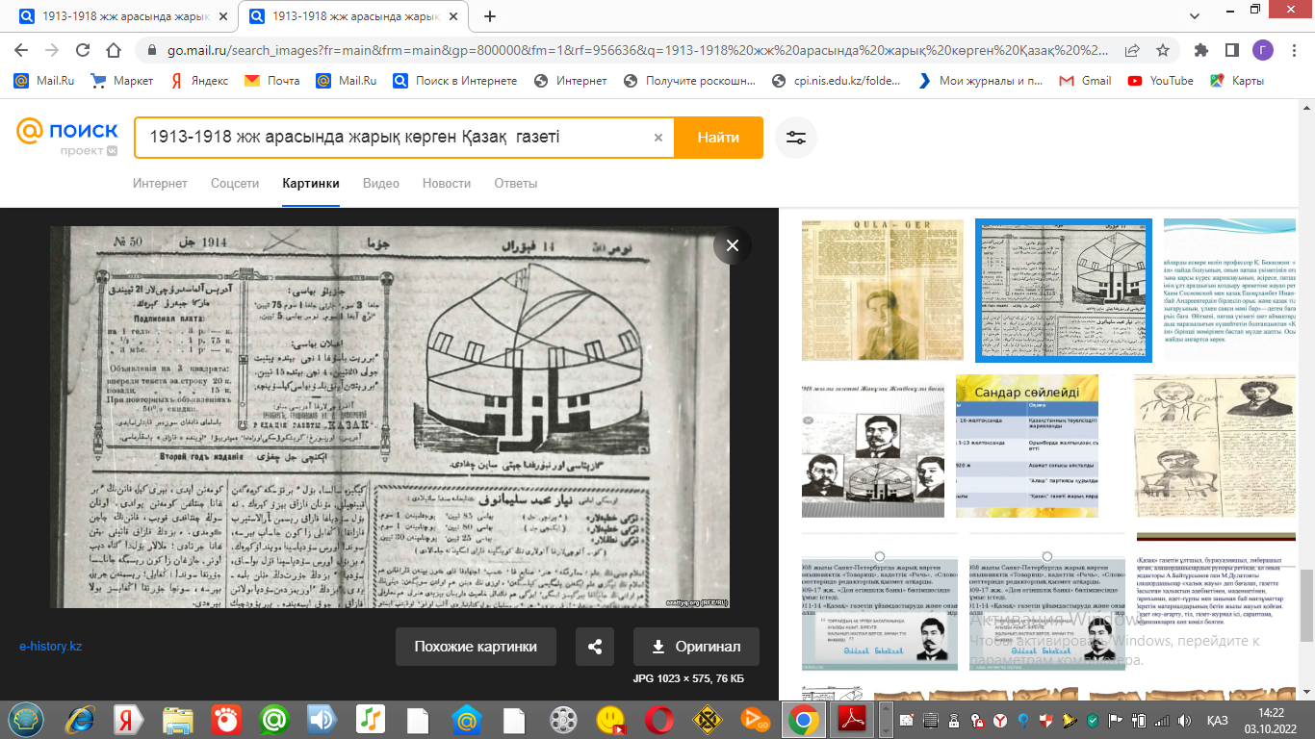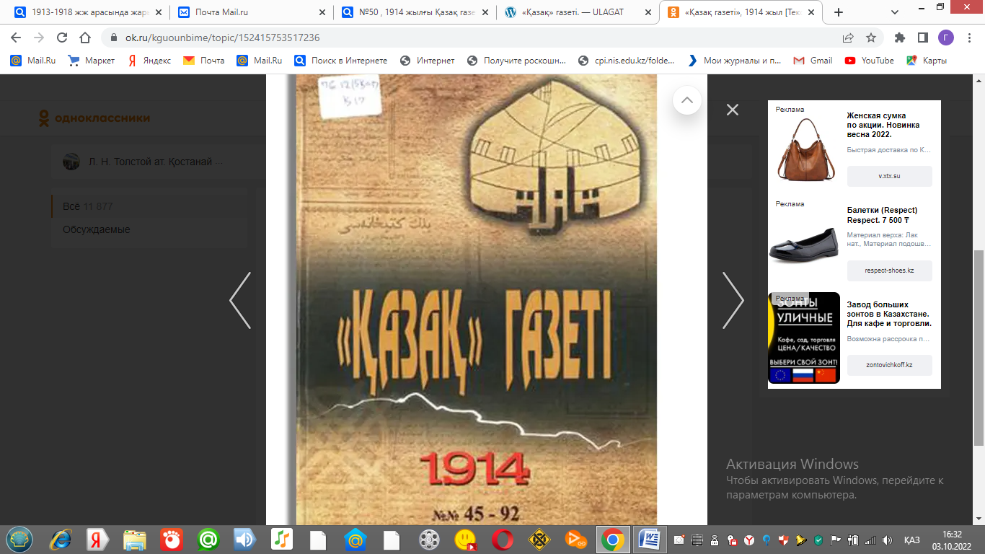

Ал белгілі ғалым, профессор Қ.Жұбанов біріккен сөз сыңарларының мазмұнына үңіліп, тура мағынасында тұрмаған сыңарлардың қосылып жазылуы керектігін айтқан. Мысалы, қолқ(ғ)ап дегенде қап - "мешок" мағынасында емес, бір нәрсенің сыртын орап тұратын "чехол" мағынасында жұмсалып тұр, сондықтан бірге жазылады дейді. Сол сияқты "бастың шүйде сүйегі"- *қарақұс* пен *қарға -қара құс* дегендегі *қара құс*-ты салыстырып, алдыңғысы өз мағынасынан мүлде ауытқып тұр деп анықтаған.

Сөйтіп, бірге жазу бірте-бірте дағдыға айнала бастады, газет-журнал, кітап беттерінде біріккен сөздердің саны көбейеді.

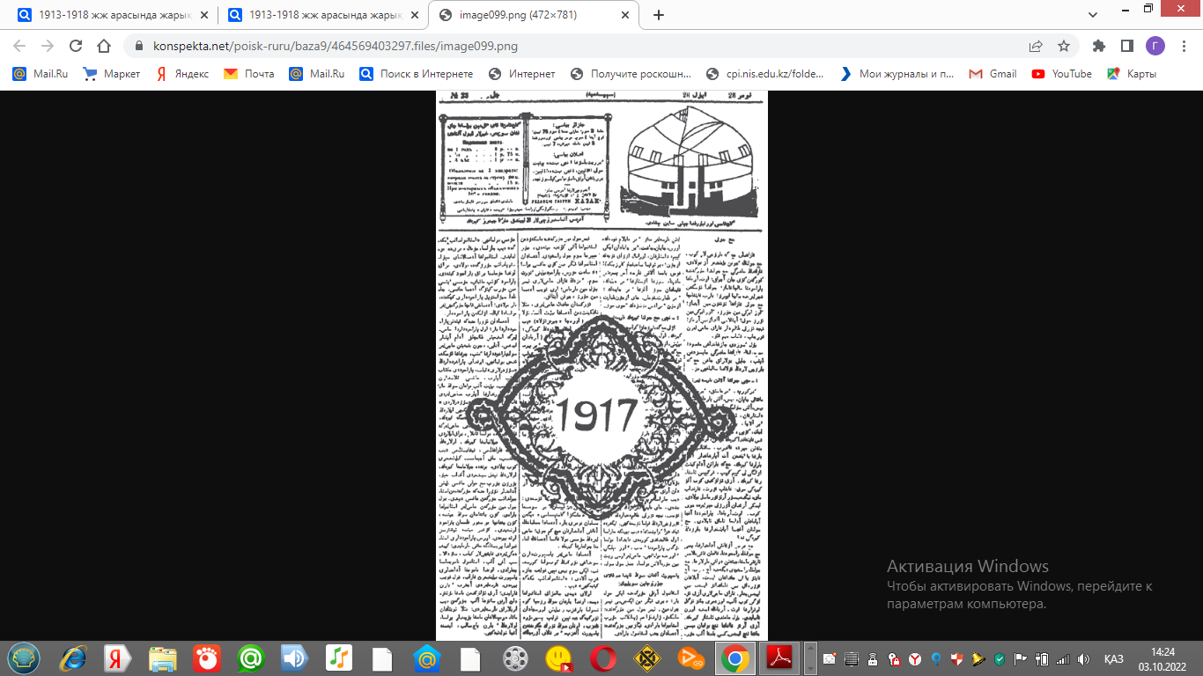

Ең алғаш 1941 жылы жарық көрген Емле сөздігінде тіпті қазір бөлек таңбаланатын *асықжілік, атқора, біркүні, күретамыр,* қаракөлеңке сөздері бірге жазылған.Сөздерді бірге жазған сайын проблема да көбейе түскен. Мысалы, "*аяқкиім* сөзі бірге жазылса, *іш киім, сырт киім* сөздері неге бөлек жазылады?" немесе "ауылшаруашылық бірге, мал шаруашылығы неге бөлек?" деген сияқты.

Осындай сұрақтар көбейген соң, біріккен сөздің құрамы тексерілді.Енді екі сыңардың алдыңғысы анықтап, артқысы анықталып, қандай деген сұраққа жауап беріп тұрса, ондай күрделі сөздер бөлек жазылатын болды. Мысалы, ат қора (қандай қора?), аяқкиім (қандай киім?), темір жол(қандай жол?). Сөйтіп, 1963 жылы жарық көрген Орфографиялық сөздікте біріккен сөздер саны едәуір азайып қалды. Бірақ қалың көпшілік сөздерді бірге жазу дағдысынан айрылмады. 1978 жылы шыққан Орфографиялық сөздік жұртшылықтың ұсынысын қабылдады, яғни бірге жазылатын сөздер біртіндеп көбейе бастады.

Қазақ тіліндегі Орфографиялық сөздіктің үшінші - 1988жылғы басылымыбіріккен сөз қатарын тағы молайтты. Ал 2001 жылғы басылуында бұл топ өсімдік, аң, құс атауларының бірігіп жазылуымен ерекшеленеді. Міне, досым, өзің ажырата алмай жүрген біріккен сөздер мәселесі өте ертеде басталғанын байқадың.

**ІІІ. Тәжірибелік бөлім**

**3.1 Сөздер қалай бірігеді?**

Бірге жазу үшін қандай өлшем,қай белгі болу керек дегенде қолыңдағы мектеп оқулығы – «Бір сұраққа жауап беріп,бір сөйлем мүшесі болатын, бір зат не ұғымды білдіретін сөздер бірігіп жазылады» деп жауап береді. Бірақ *сары ала,он бір,жүз екі, тас жол* сияқты бөлек – бөлек жазылатын сөздер де бір заттың атауы болып, ортақ сұраққа жауап береді,бір сөйлем мүшесі болады. Ендеше бұлар да бірге жазылуы керек дер едік. Алайда бұл – бірге, бөлек жазылатын сөздердің ішкі мағыналық құрылымын, сыртқы «көйлегін» байқамау деген сөз. Сенің бірнеше рет кездестірген не жазып жүрген біріккен сөздің емлесінен шатаспайтын себебің: оны «көзің суретке түсіріп алады». Сөйтеді де, келесіде автоматты түрде , ойланбай , бірге таңбалай бересің.

Ал енді « суреті ойыңа салынбаған» біріккен сөздерге келгенде оның мағынасына мән беріп,ол мағына әр сыңар мағынасына сәйкес келе ме, жоқ па деп ойланасың.

Дәл осылай бір сәт ойланып көрдің бе? Өйткені қазақ тіліндегі күрделі сөздер «жайдан -жай», «себепсізден -себепсіз» бірге жазыла бермейді

* Қазақ тіліндегі құрама сөздердің сыңарлары ортақ бір қосымшамен аяқталу керек (мысалы,сүтқоректілер деген сияқты),
* не соңғы сыңары жалпы, дерексіз мәнде бірнеше тіркес бойында қайталана беруі керек ( мысалы, *аңқұмар, арызқұмар, атаққұмар, атқұмар, әңгімеқұмар* деген сияқты),
* болмаса екі сыңары да тура мағынасынан ауытқып өзге мағыналық реңкке көшуі (мысалы*, ақсақал,ақниет* деген сияқты) керек.

Көбіне сөздердің бірігуіне мағынадағы өзгеріс себеп болады. Мысалы, *асқазан* сөзі мен *тай қазан* сөзі неге екі түрлі жазылады? Себебі: *асқазан* сөзінің *ас* және *қазан* сыңарлары, әсіресе соңғысы өз мағынасында, яғни « тамақ істейтін шойын ыдыс» мәнінде тұрған жоқ. Ол тек « ауыздан жеген тағам барып тоқтайтын, қорытылудың алғашқы сатысы жүретін орын» деген мағынада тұр. Ал *тай қазан* сөзіндегі *қазан* сөзінің тура мағынасында жұмсалған.

Жалпы, кез келген біріккен не күрделі сөздің «ішін ашып» көрсек, сөйлем не сөз тіркесін тауып аламыз. Сонда табылған сөйлем мен күрделі сөз сыңарлары өзара қайталанса, сөздер бөлек жазылады, өзара қайталанбаса, бірге жазылады.

***Мысалы:*** *ас қорытылатын ағза мүшесі ≠****АСҚАЗАН***

*Тайдың еті толығымен сыйып кететін қазан* ═ ***ТАЙ ҚАЗАН***

*Шаштың ұш жағын қоса өріп, байлайтын ызба жіп ≠* ***ШАШБАУ***

*Қайыстан жасалған бау* ═ ***ҚАЙЫС БАУ***

*Ат тұратын қора ═* ***АТ ҚОРА***

Бірақ бұлай тексеру - оңай «шаруа» емес. Барлық сөздің мағынасын біле білмейсің. Мысалы, *бозторғай* – боз түсті торғай, *ақсақал* – ақ түсті сақал десең, онда бөлек жазар едің.

Сондықтан, мәселенің байыбына бару үшін сенің назарына осы ғылыми жобамды ұсынып отырмын. Әрине, оны оқып алып, сауатты бола қалмайсыздар.

Бір ескеретіні – бұл зерттеуімді бір сөздің жазылуын ғана білу үшін пайдаланбайсың( сөздік сияқты). Мұндағы белгілерді саналы түрде игеріп, «миыңа құйып» алсаң, орфографиялық сөздік іздеп әуре болмауың мүмкін.

Ең алдымен, Қ.Жұбанов алғаш көрсеткендей, біріккен сөз сыңарларының мағынасына назар аудару керек болады. Бірақ мағынаны өлшем қылу әркімнің қолынан келе бермейді. Сондықтан «қолмен ұстайтын, көзбен көретін» бір деректі нәрсені тиек ету керек. Орыс тілінде біріккен сөзді ұластыратын -о,-е дауыстылары бар, яғни *грузОподьемник,* *народОнаселение, огнЕтушитель* деген сөздерде о, е – «соединительные глассные ». Ал қазақ тілінде екі сөз арасын қосатын дауысты болмайды. Бірақ түркі тілдері жалғамалы тіл болып табылады. Жалғамалы тіл дегеніміз – сөз мағынасы түбірге қосымшалар (жұрнақ, жалғау) жалғану арқылы жасалатын, түрленетін тілдер. Орыс тілі мен ағылшын тілі жалғамалы тілге жата ма, ойлан.

Енді қазақ тілінің осы жалғамалық сипатына сай бізде сөз арасына қосылатын дауыстылар емес, сөз аяғына қосылатын қосымшалар бар. Мысалы: *ашатұяқтыЛАР, желбезектыныстыЛАР, ашкөзДІК, алжапҚЫШ, кіржуҒЫШ.* Бұлар сөз біріктіретін қабілетке ие бола бастады.

Сонымен, «қолмен ұстауға келетін» мұндай белгілерді шартты түрде **сыртқы белгілер** деп атай тұрайық та, біріккен сөздердің осы тобын сөз етейік.

**3.2 Бірге жазудың белгілері қандай?**

Сөздердің бөлек және дефиспен жазылуына белгі іздеудің қажеті аздау. Ал бірге жазылатын сөздердің қандай да бір белгісі болғаны қажет. Яғни сөздің сыртқы тұрпатына қарап, бірге жазылатынын анықтай аласың. Сондықтан жалпы бірге жазылатын сөздердің 2 белгісі болатынын аңғардым. Олар: сыртқы және ішкі белгілер. Сыртқы белгіде - сөздің формасынан бірге жазылатыны байқалып тұрады. Сыртқы белгілер 2-ге бөлінеді: ұластыруыштар және құрастыруыштар. **Ұластыруыштарға** екі сыңар соңынан жалғанатын қосымшалар жатады екен. Ал **құрастыруыштарға** жартылай жұрнақ, жартылай сөз қызметіне ауысқан ***аффиксоидтар*** (сөз соңы сыңарлар) мен ***префиксоидтар*** (сөзалды сыңарлар); стандарт және жинақтаушы құрастыруыштар жатады. Ал ішкі белгіге сөз сыңарларының ауыспалы мағынаға көшуін аламыз. Түсінбедің бе? Қазір түсінесің!

***Қосымшалардың сөзді бірктіретін қасиеті***

Қазақ тілінде біраз қосымшалардың қатар тұрған екі сөзді бір сөзге айналдырып жіберетін қасиеті бар екен. Ондай қабілеті барларға төмендегі жұрнақтар жатады. Оларды сөзұластыруыш жұрнақтар деп атап қояйық. Ұластыру деген сөз "бір-біріне жақын нәрселерді жалғастыру, қосу, біріктіру" деген мағынаны береді екен. Олай болса, екі сөзді ұластыратын жұрнақ деген осы.

Мысалы:

* **көптік жалғауының бір ғана *-лар* жалғауының сиқыры,** мысалға: аша тұяқты жануар, желбезек тынысты балық дегендердің отряды бір ғана атаумен желбезектыныстылар, ашатұяқтылар деп ықшамдалғаны термин ретінде де, оқығанда көздің 7-8 буынға дейін "қарпып" көруіне де еш кедергі жасамай, сананың тұтас дүние ретінде қабылдауына да көмектеседі. Сондықтан құрамында -лар жалғауы бар зоологиялық, ботаникалық атаулардың бірігіп жазылатынын есте сақтап алыңыздар, мысалы: *балыққоректілер, ағашкеміргіштер, ескекаяқтылар, түзуқанаттылар, т.б..* Ендеше, *-лар* жалғауымен келген, бірақ сөздік жоқ, зоологиялық атауды жазу керек болса, ойланбай бірге жазуыңа болады. Бірақ, тест тапсырушылар, ақ халаттылар, ауылға келушілер деген сөздерді бірге жаза алмайсың . Оған себеп, бұл сөздердің құрамы тұрақты емес, еркін сөз тіркесі, мысалы, ***тест тапсырушыларды*** *емтихан тапсырушылар* деп те, ***ақ халаттыларды*** *көк халаттылар* деп те алмастыруға болады.
* **өзіміз білетін етістіктен есім жасайтын *-ғыш, -гіш, -қыш, -кіш* жұрнағының қылығы,** әдетте белгілі бір істі, қимылды үнемі қайталайтын немесе бір нәрсеге бейім, қабілеті бар деген мағынаны береді. Мысалы: *жаза беретін адам -* ***жазғыш****,* *жоғалған нәрсені* тез *тауып алатын* -***тапқыш*** деген сияқты. Енді осы жұрнақ тіркесті түгелімен заттандырып, бүтін бір сөз жасай алады екен. Олардың көбі құрал -жабдық, техника атаулары болып келеді. Және алғашында *қашықтық өлшеуіш аппарат, кір жуғыш мәшине, қар тазартатын трактор* деп қолданылады. Жиі қайталана келе жинақы атауға айналды. *Тазартқыш трактор, өлшеуіш аппарат* деп қысқара алмады, себебі "нені тазартқыш?","нені өлшеуіш?" деген сұрақтар бар. Әрі трактор, мәшине, аппарат дегендер - өте жалпы мағыналы сөздер.

Сөйтіп, жалпы мағынадағы соңғы сыңар керексіз болып қалған. Мысалы, *суөлшегіш, қолжуғыш, құлақкигіш, өнертапқыш.*

* **-ма,- ме қосымшасы да сөзді біріктіре ме?**... біріктіретін болыпты. -ма,-ме -болымсыздық жұрнағы екені белгілі. Өзі зат есім жасайды. Осы қасиеті есім мен етістік тіркестің, күрделі етістіктерді заттандырып жібереді. Мысалы: жолды+сілте=жолсілтеме, күнді+тіз=күнтүзбе. Сондай-ақ ***-ыс, -іс, -қ, -ық, -қы, -кі, -қы,-ғы, -кі,-гі*** жұрнақтары да сөздерді біріктіруге көшіп жүр: *батеалыс,қантөгіс, көзтүрткі*. Олай болса, "лексиконыңда" болмаған сөзді жазуға тура келсе, құрамында осы жұрнақтардың біреуі бар ма екен деп "қара", болса, еш ойланбастан бірге жазуыңа болады. Өйткені жаңадан жасалған атау сөздердің барлығы Орфографиялық сөздікке алынып үлгермей жатады. Ал сенің бірге таңбалағаның сыртқы белгісі бар біріккен сөздерге сай келеді.

***Сөздердің сөз жасайтын қасиеті***

Енді сіздердің назарларыңызды мынадай бір жайға аударғым келеді. Тілімізде жартылай сөз, жартылай жұрнақ болып кететін, жалғыз тұрса мағынасын толық көрсете алмайтын, басқа бір сөздің жетегінде өз мағынасын нақтылайтын, бірақ құрамы айқын көрініп тұратын сөздер болады. Мысалы, әңгімеқұмар, адамтану, сыныпаралық, кітапхана деген сөздерді алайық. Бұлардың алдыңғы сыңары (әңгіме, адам, сынып,кітап) мағыналық жүкті көбірек арқалап тұрған сияқты да, соңғы сыңары оларға қосымша, көмекші мән үстеп тұрған тәрізді (құмар, тану, аралық, хана). Алайда оларды көмекші сөз дей алмайсың, жеке дара сөз деп те атай алмайсың. Сондықтан олар тіркескен сыңарымен бірге жазылады. Сондықтан оларды сөз жасаушы, сөзқұрастыруыш тұлғалар деп қараймыз.

**Сонымен ХАНА жұрнақ па?**

"*Хана*" араб тілінен енген, "үй" мағынасындағы сөз еді. Тілімізде ол толық мағыналы сөз де, көмекші сөз де бола алмай, жұрнаққа айналып отыр.

**Хана** - мен біріккен сөздер 100-ден асады, мысалы, асхана, аурухана, әжетхана, дәріхана, дәрісхана, қымызхана т.б..

**АРАЛЫҚ сөзі бірге жазылады!**

**Аралық** сөзі *арасы, ортасы, жаны, қасы, маңы* деген сияқты көмекші сөздердің бірінен жасалған. Және бұған жоғарыдағы ұластыруыштар қатарындағы **-лық** жұрнағы қосылғандықтан бірге жазылатын болады.Мысалы, *ауыларалық, бөлімшеаралық, деңгейаралық, пәнаралық* т.б..

**ЖАЙ сөзімен "жай"сөздер бірікпейді**

*Жай* сөзі "орын", "мекен" "тұрақ" деген мағынаны береді. Көбінде жалпы мәнде жұмсалады. Сондықтан алдыңғы сыңармен бірігіп "кеткісі келіп тұрады". Қандай да бір тұрақты білдіреді. Жай сөзімен келетін мынақатардың бірге жазылатынын ұмытпй есте сақтауды қажет етеді: әуежай, егінжай, жағажай, қоражай, жылыжай, қонысжай, қонақжай, еружай т.б..

**ЖАНДЫ сөзі сын есім ғана емес**

*Жанды* сөзі - "құмар, әуес" мағынасындағы сын есім болатын. Бірақ сөздерінде біріккен сын есім жасайды. Бұл қатардың бірігуін тездеткен сөз соңындағы *-ды* жұрнағы да еді (есімізге түсірсек: *- ды* жұрнағы сөзұластыруыш!) Мысалы, *ақынжанды, балажанды, дүниежанды, итжанды, малжанды, нәзікжанды*.

**ІV. Қорытынды**

Сонымен, сөз мағынасындағы өзгерістер формада көрініс тауып отыру керек. Сөздің жазудағы тұрпаты оның мазмұнына сай келмесе, тілдің коммуникативтік қызметі әлсіреп, адамдардың ойлау қабілеті тоқырауға ұшырайды.

Ғылыми зерттеу жобамды Проф. М.Балақаевтың мынадай сөзімен қорытындылаймын: “Біріктіру – жинақылықтың белгісі. Жинақылық –мәдениетіліктің нышаны. Мәдениетті елдің жазуы тілдегі сөз тұтастығын бұзбай, адамдардың психологиялық ойлау қабілетіне сәйкес болуға тиіс. Адамның жазу әрекеті мен көру әрекеті үйлесіп, қалыптасқан сайын тілдік сана-сезім күшейе түседі”. Олай болса ойланған қазақ, оянады деген үміттемін!